**اختبار الشهر الأول لمادة التربية الإسلامية**

**الاســـــــــــم: ................................ الصف: الثاني الأساسي .**

**اليوم والتاريخ: ............................. مدة الامتحان: حصة صفية .**

**---------------------------------------------------------------------------------------------**

السؤال الأول : **أضع إشارة ( 🗸 ) إمام العبارة الصحيحة، واشارة (×) امام العبارة الخطأ في ما يلي**

5

**10**

1. ( ) سورة الناس هي السورة التي بدئ بها القرآن الكريم.
2. ( ) نزل القرآن الكريم باللغة العربية.
3. ( ) أحرص على تعلم القرآن الكريم وتعليمه.
4. ( ) أتحدث عند سماع القرآن الكريم.
5. ( ) يغفر الله تعالى ذنوب من أحسن وضوءه .
6. ( ) عندما أتوضأ أغسل وجهي كله بالماء مرة واحدة.
7. ( ) استقبل القبلة عند تلاوة القرآن الكريم.
8. ( ) الإستنشاق أن أخرج الماء بيدي اليسرى.
9. ( ) النية والتسمية في الوضوء أن أقول الحمد لله.

10- ( ) القرآن الكريم كلام الله تعالى.

_________________________________________________________________________________________

3

**10**

السؤال الثاني: عدد أداب تلاوة القرآن الكريم

1. ....................................................................................
2. ....................................................................................
3. ....................................................................................

السؤال الثالث: إملأ الفراغ بما هو مناسب مستعينا بالصندوق

4

**10**

|  |
| --- |
| الناس، تعلم، الإسلام ، فاستمعوا، علمه، الله تعالى، غفر له ، أنصتوا |

1. قال رسول الله صلى الله عليه وسلم: خيركم من ............... القرآن و ....................
2. أنزل القرآن الكريم لهداية الناس جميعآ إلى ....................
3. أؤمن بأن القرآن الكريم كلام......................................
4. السورة التي ختم بها المصحف هي ..............................
5. قال تعلى : وإذا قرئ القرآن .................. له و ................. لعلكم ترحمون.
6. قال رسول الله صلى الله عليه وسلم: من توضأ مثل وضوئي هذا ، .................. ما تقدم من ذنبه.

______________________________________________________________________________________________

8

**10**

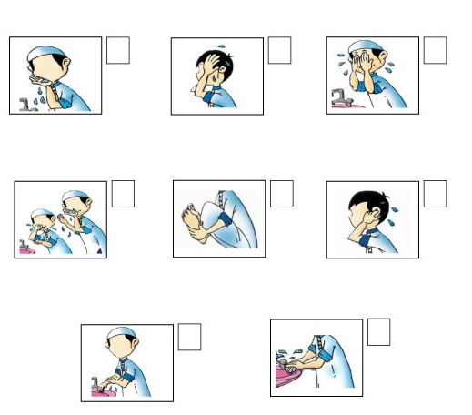السؤال الرابع: رتب أعمال الوضوء بوضع الرقم المناسب في المربع